LSH型生物质承压蒸汽锅炉（立式直燃）
锅炉容量：0.3 ～ 1吨
设计热效率：≥78%
应用范围：集中供热、火电厂发电、城市供暖
适用燃料：生物质颗粒、生物质块
产品介绍：立式蒸汽锅炉由封头、锅筒、炉胆顶、炉胆、横水管等主要受压部件组成。蒸汽锅炉炉排搁置在炉胆内U 形下脚的上部，火焰直接冲刷炉胆和装在炉胆内的横水管；立式蒸汽锅炉的结构特点是：炉胆内装有内横水管,增加了辐射受热面积。但由于炉胆水冷程度较大，炉温相应降低，因此，立式蒸汽锅炉一般适于燃煤，燃材。水循环较好，凡被烟气冲刷的部位都有水冷却，整个结构弹性好。
立式蒸汽锅炉燃烧部分采用双层炉排燃烧室，升温、升压快，对未燃尽气体经过二次燃烧，起到燃烧充分，消烟、除尘的作用。蒸汽锅炉炉体上部布置的横水管为对流受热区，炉体下部布置的炉排管及炉胆为辐射受热区，炉体结构和烟气流程，布局合理，传热良好，该蒸汽锅炉设计合理，结构简单，操作、维修方便，占地面积小，基建投资少，是小型企事业单位生产用气，洗浴桑拿，取暖等较理想的设备
性能优势：
》1、本炉与旧式立式蒸汽锅炉比较，受热面积大，升温升压快，耗煤少、热效率高，可节约资源25-30%。
》2、该蒸汽锅炉可一炉多用，方便用户，其生产蒸汽可用于食堂蒸饭、餐具消毒、浴池加热、生产用汽、局部房间采暖供热等。
》3、本蒸汽锅炉采用自然通风，不需要鼓风机和引风机，无噪音。
》4、蒸汽锅炉整体结构紧凑，安装、操作、维修方便，可整体搬运，适合流动性的单位使用。
》5、立式蒸汽锅炉可利用蒸汽加热浴池、食品、取暖、蒸饭等，压力表刻度严格控制在设计压力内，工作压力任何时候不得超压运转。
技术参数：
LSH型生物质承压蒸汽锅炉：
型号规格 | 额定蒸发量（t/h） | 额定蒸汽压力(MPa) | 额定蒸汽温度(℃) | 给水温度(℃) | 设计燃料 | 出厂方式
LSH0.3-0.4-T | 0.3 | 0.4 | 151 | 20 | 生物质颗粒  生物质块 | 快装
LSH0.5-0.7-T | 0.5 | 0.7 | 170 | 20 | 生物质颗粒  生物质块 | 快装
LSH0.5-1.0-T | 0.5 | 1.0 | 184 | 20 | 生物质颗粒  生物质块 | 快装
LSH1-1.0-T | 1 | 0.7 | 170 | 20 | 生物质颗粒  生物质块 | 快装
注：技术参数如有变动，恕不另行通知。Any change of technical data shall not be advised additionally.

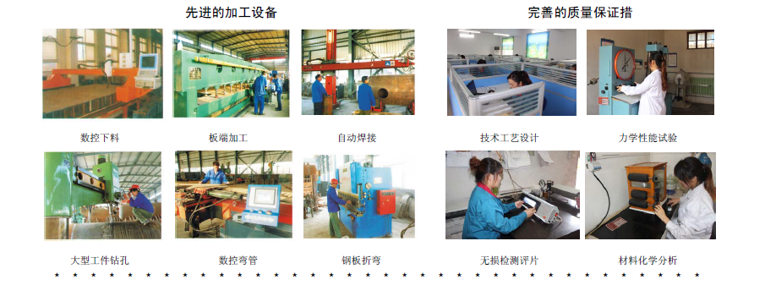
新大锅炉提醒您：为防止您的合法权益受到侵害，请您从正规渠道购买新大锅炉的生产设备。
欢迎来到新乡市新大锅炉容器有限公司
您可以通过销售服务热线、在线沟通、留言联系我们，我们的销售经理会尽快和您联系。
官方网站：http://www.xdglrq.com 电子邮箱：xdz968@163.com 官方QQ：302220910
全国销售热线：400-0373-598 0373-5591968 15837372021
公司地址：河南新乡经济开发区小冀镇中联路南段 电子邮编：453731 扫描关注新大锅炉官方微信
新大锅炉提醒您：为防止您的合法权益受到侵害，请您从正规渠道购买新大锅炉的生产设备。
欢迎来到新乡市新大锅炉容器有限公司
您可以通过销售服务热线、在线沟通、留言联系我们，我们的销售经理会尽快和您联系。
官方网站：http://www.xdglrq.com/ 电子邮箱：xdz968@163.com 官方QQ：302220910
全国销售热线：400-0373-598 0373-5591968 15837372021 电子邮箱：xdz968@163.com
公司地址：河南新乡经济开发区小冀镇中联路南段 电子邮编：453731 扫描关注新大锅炉官方微信

